Министерство науки и высшего образования РФ

Пензенский государственный университет

Кафедра «Вычислительная техника»

**Отчет**

по лабораторной работе №10

по дисциплине: «Информационные технологии в профессиональной деятельности»

на тему: «GitHub. Совместная работа»

Выполнил студент группы 22ВВП2:

Гурьянов Д.И

Крупнов В.Е.

Приняли:

Юрова О.В.

Митрохина Н.Ю.

# Пенза 2023

**Цель:** научиться работать с веб-сервисом для хостинга проектов и их совместной разработки GitHub. Создать свой публичный репозиторий.

**Ход работы**

Профиль Данила Гурьянова:

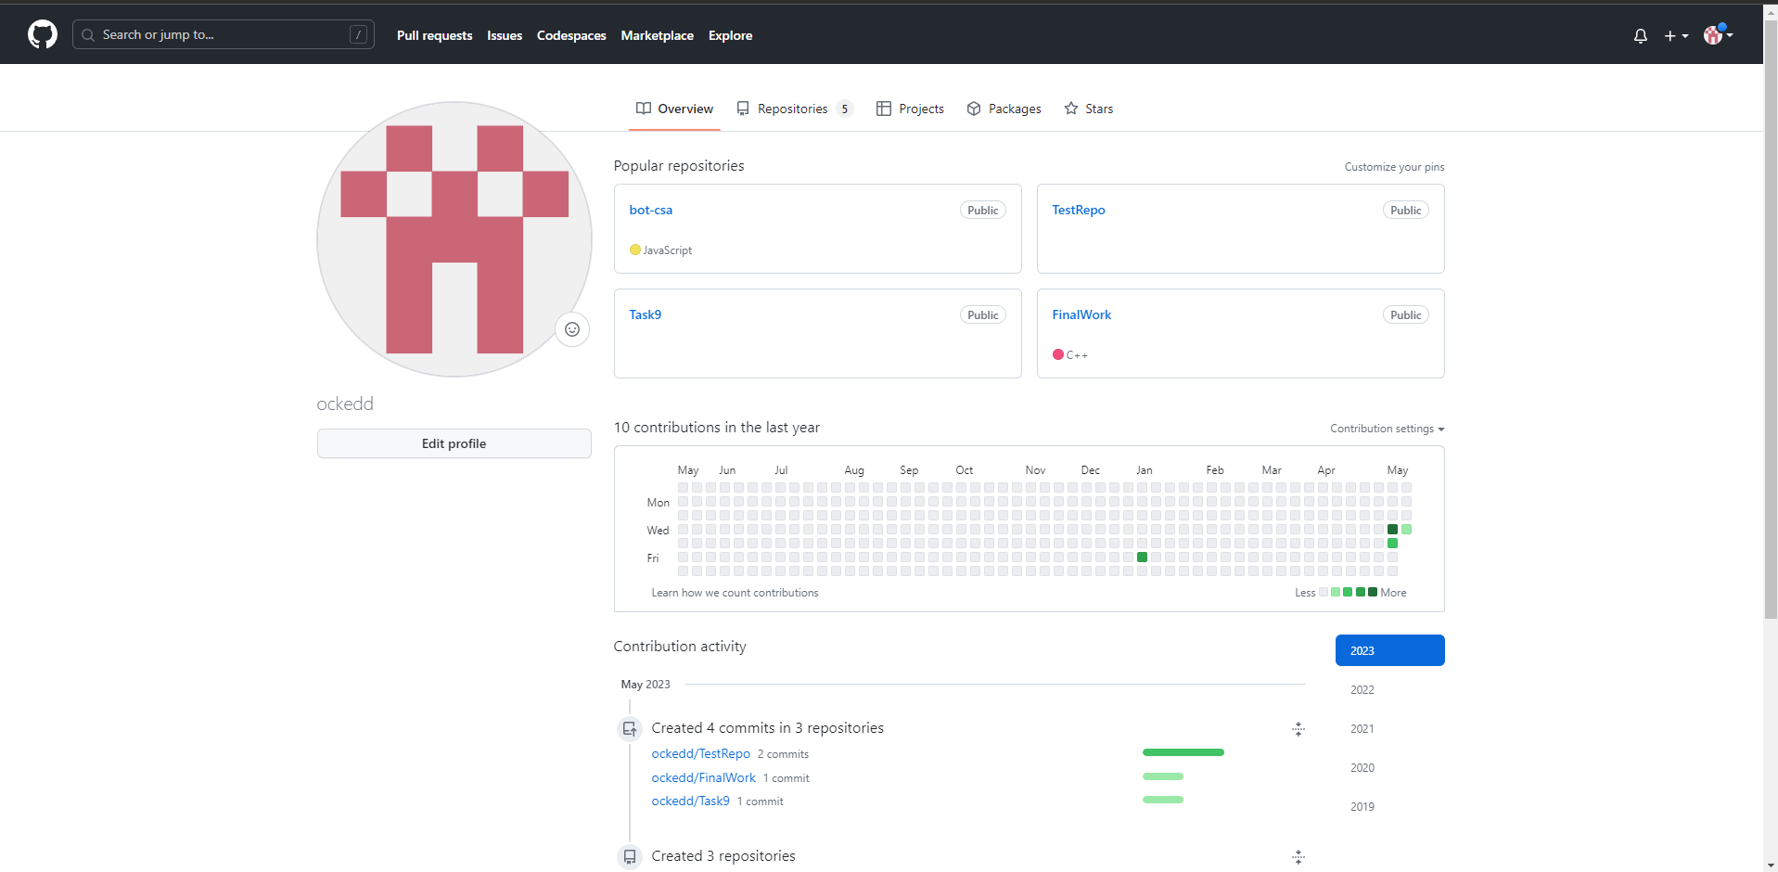

Профиль Влада Крупнова:

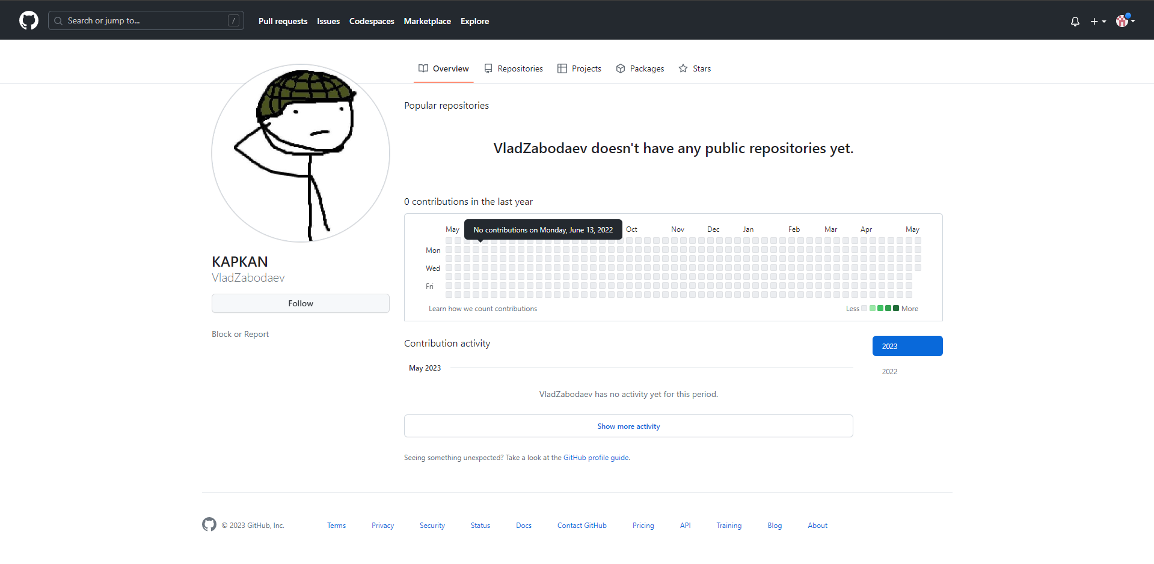

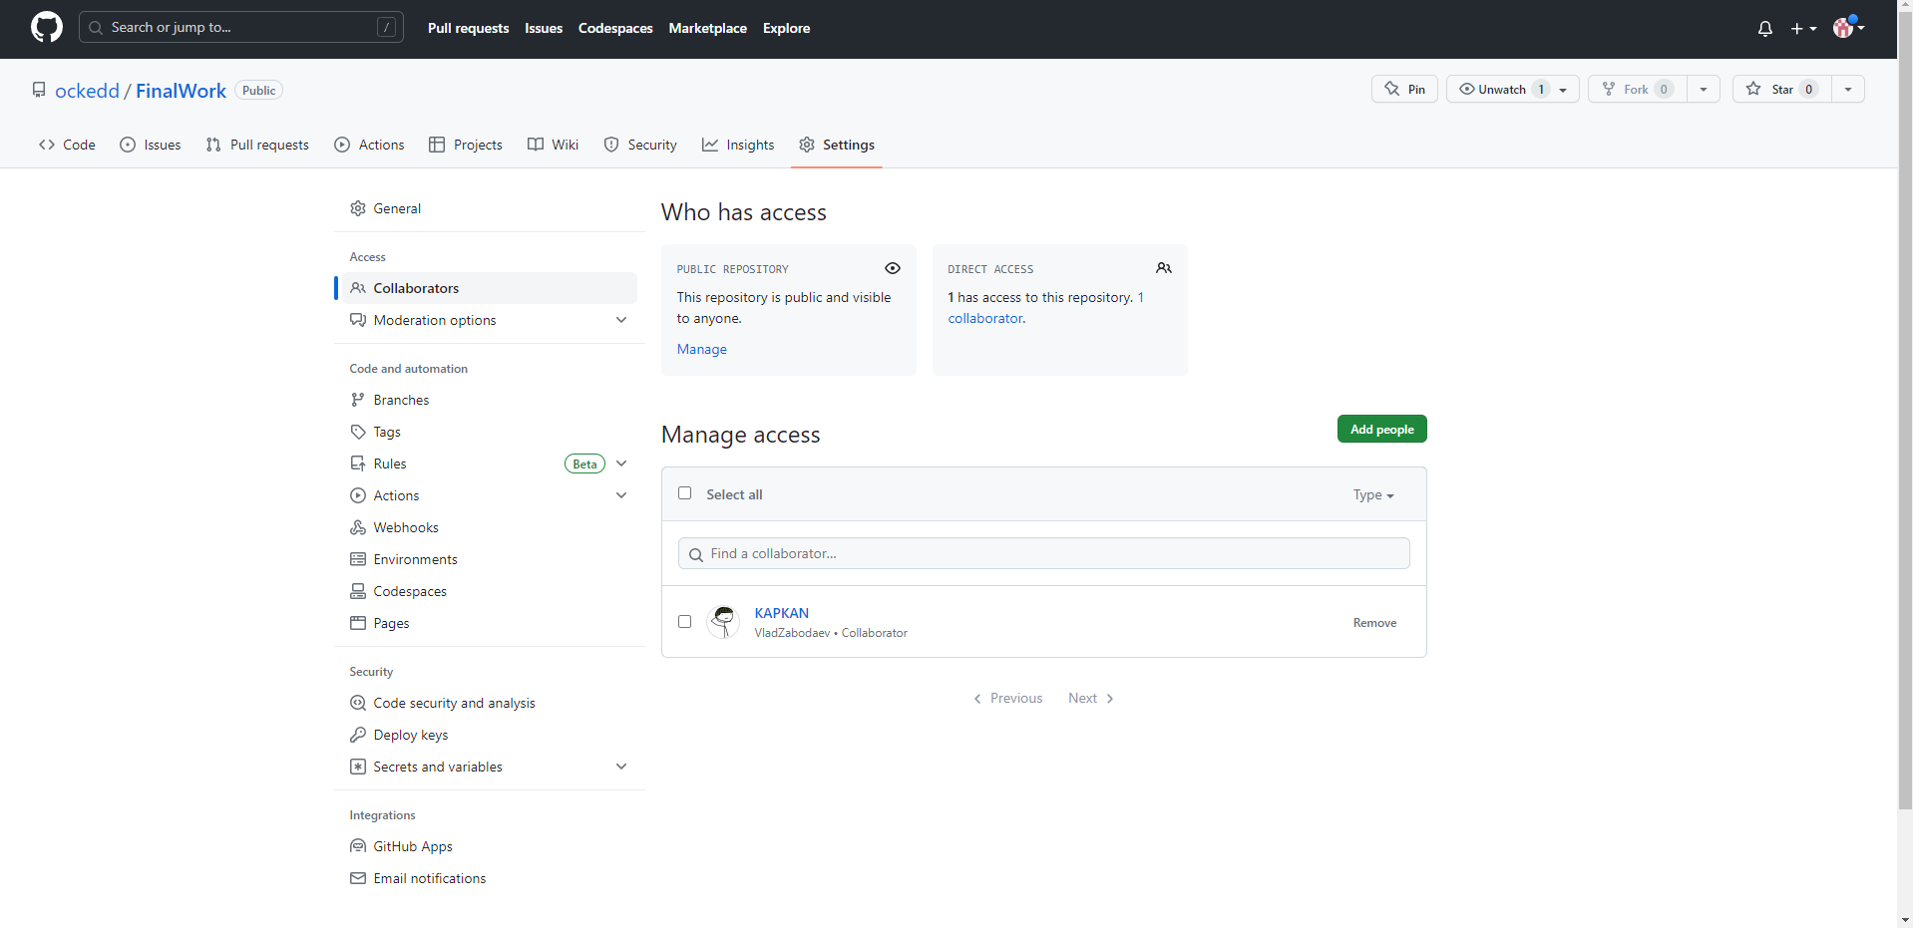

**Этап 1 (подготовительный).**

-создал локальный репозиторий



-связал созданный репозиторий с удаленный и убедился в успешности связки

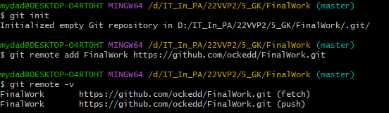

- извлек и загрузил в локальный репозиторий содержимое из удаленного репозитория;

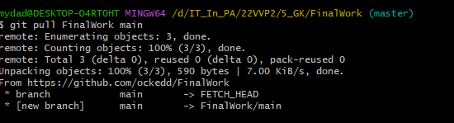

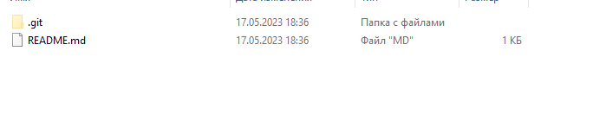

- создал в локальном репозитории новый файл .docx, содержащий отчет по данной лабораторной работе;



- зафиксировал изменения, выполнив соответствующие команды;

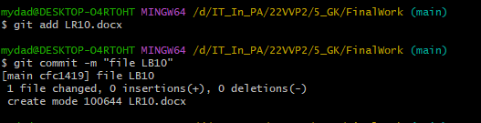

- добавил в локальный репозиторий файлы проекта по дисциплине «Программирование» №5



- зафиксировал изменения, выполнив соответствующие команды;

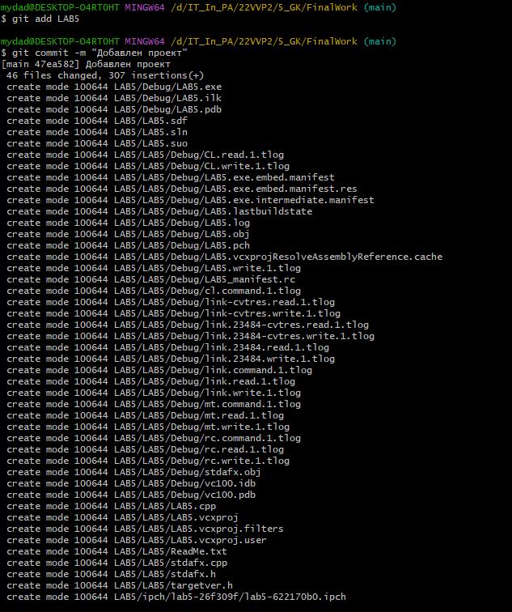

- отправил зафиксированные изменения в удаленный репозиторий в главную ветку. 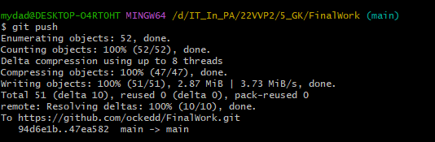

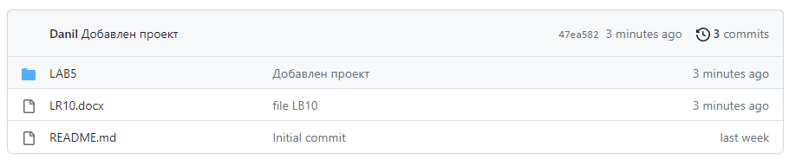

**Этап 2 (основной).**

-создал в своем локальном репозитории новую ветку



И перешел в нее

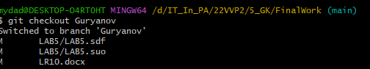

-



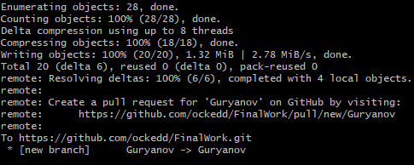

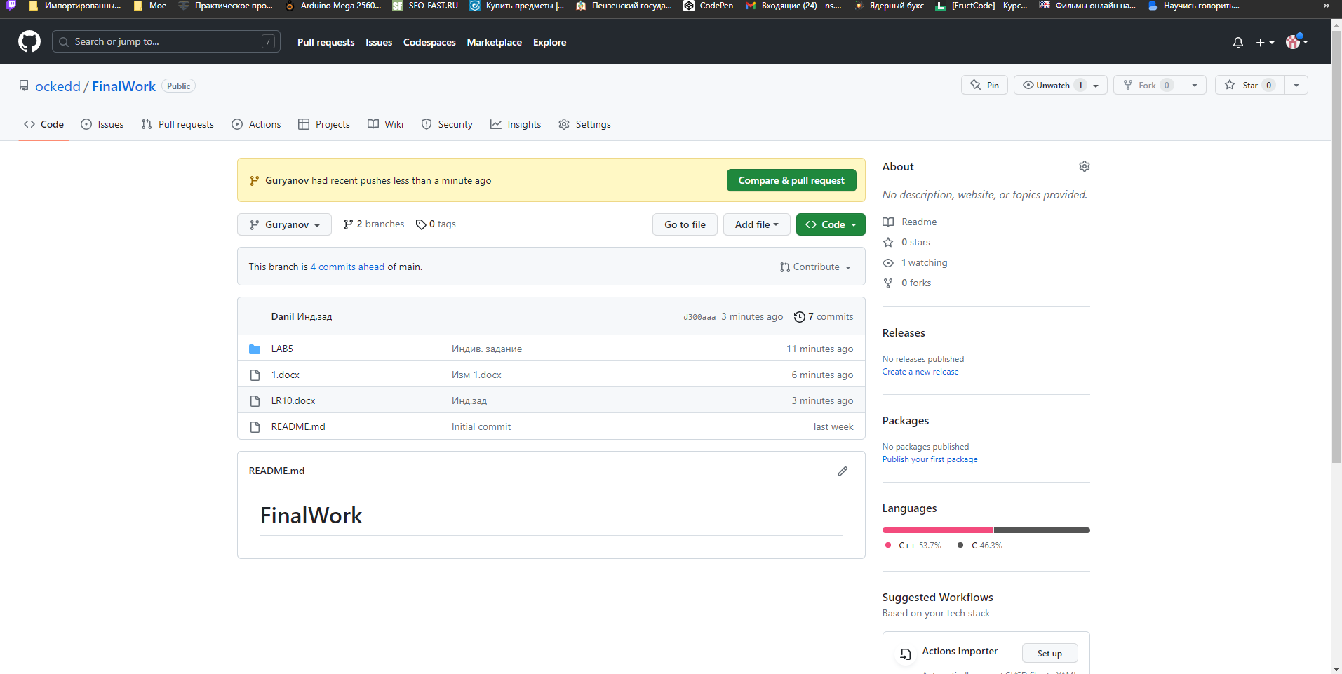

-выполняется слияние с веткой master